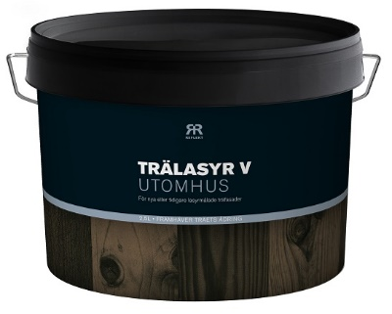

**Produktdatablad - Reflekt Trälasyr V**

|  |  |
| --- | --- |
| **Produktbeskrivning:** | Vattenburen trälasyr med god inträngning och hållbarhet. Man erhåller en väderbeständig yta som framhäver träets naturliga ådring. Innehåller fungicider som minimerar beväxning på ytan. |
| **Produktanvändning:** | Används utomhus på nytt trä eller tidigare laserade ytor. |
| **Gör så här:**  **Tekniska data:**  **Glans:** 30, halvmatt  **Torrhalt:** Ca. 25 vikt%  **Åtgång:** 4-5 m²/l på ohyvlat trä  8-9 m²/l på hyvlat trä  **Appliceringstemp.:** Min. +10°C, max. luftfuktighet 85%RF  **Torktid vid +23°C och normal**  **luftfuktighet (60%RF):** Dammtorr: Ca. 1-2 timmar  Övermålningsbar: Ca. 12 timmar  Genomhärdad: Flera dygn  **Förtunning:** Används normalt oförtunnad  **Rengöring av verktyg:** Vatten  **Förvaring:** Svalt, frostfritt och väl försluten  **Miljöinformation:** Ta bort mesta möjliga färg från verktygen före rengöring i vatten. Flytande färgrester och tvättvätska skall inte hällas ut i avloppet, utan lämnas till lokal miljöstation. | * Underlaget skall vara rent, torrt och fast * Gammal färg och nedbrutet trä skrapas/slipas bort * Tvätta bort ev. beväxning med Reflekt Målartvätt Ute * Tidigare behandlade ytor tvättas med Reflekt Målartvätt Ute * Ändträ och skarvar behandlas med Reflekt Grundolja * Appliceras i 1 eller 2 skikt * Måla ej i direkt solljus, ej heller när daggen ligger |
|  |  |